Вычеркнуть выделенную букву

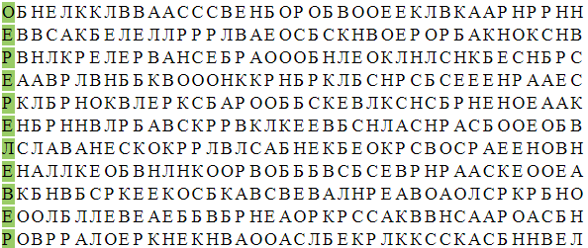

Прочитайте рассказ, вычеркнув лишние слова:

Наш корабль стоял на якоре у берега дерево Африки. День магазин был прекрасный, с моря дул свежий ветер свидетель; но к вечеру погода изменилась: итальянский стало душно и точно из топленной печки несло на нас горячим воздухом с пустыни Сахары предвыборный. Перед закатом солнца капитан вышел инженерный на палубу, крикнул: "Купаться!" - и в одну минуту матросы попрыгали в воду искусство, спустили в воду парус, привязали его и в парусе устроили купальню ученый. На корабле с нами было два мальчика склад. Мальчики первые попрыгали в воду, но им тесно было в парусе, и они вздумали товарный плавать наперегонки в открытом море. Оба, как ящерицы, вытягивались в воде парламент и что было силы поплыли к тому месту, где был бочонок над якорем.

Расшифровать таблицу:

Образец:

|  |  |  |  |  |  |  |  |  |  |
| --- | --- | --- | --- | --- | --- | --- | --- | --- | --- |
| « | @ | # | ! | % | $ | & | * | ! | + |
| 1 | 2 | 3 | 4 | 5 | 6 | 7 | 8 | 9 | 0 |

Задание:

|  |  |  |  |  |  |  |  |  |  |  |  |  |  |  |  |
| --- | --- | --- | --- | --- | --- | --- | --- | --- | --- | --- | --- | --- | --- | --- | --- |
| # | ! | « | @ | & | % | $ | * | ! | + | & | $ | * | # | % | @ |
|  |  |  |  |  |  |  |  |  |  |  |  |  |  |  |  |

Написать 10 названий продуктов, сделанных из мяса/виды мяса